МУНИЦИПАЛЬНОЕ АВТОНОМНОЕ УЧРЕЖДЕНИЕ ДОПОЛНИТЕЛЬНОГО ОБРАЗОВАНИЯ Г. ХАБАРОВСКА «ДЕТСКО-ЮНОШЕСКИЙ ЦЕНТР «ПОИСК»
Автор – составитель: педагог дополнительного образования Дронова Анастасия Александровна Ли Эмилия Олеговна

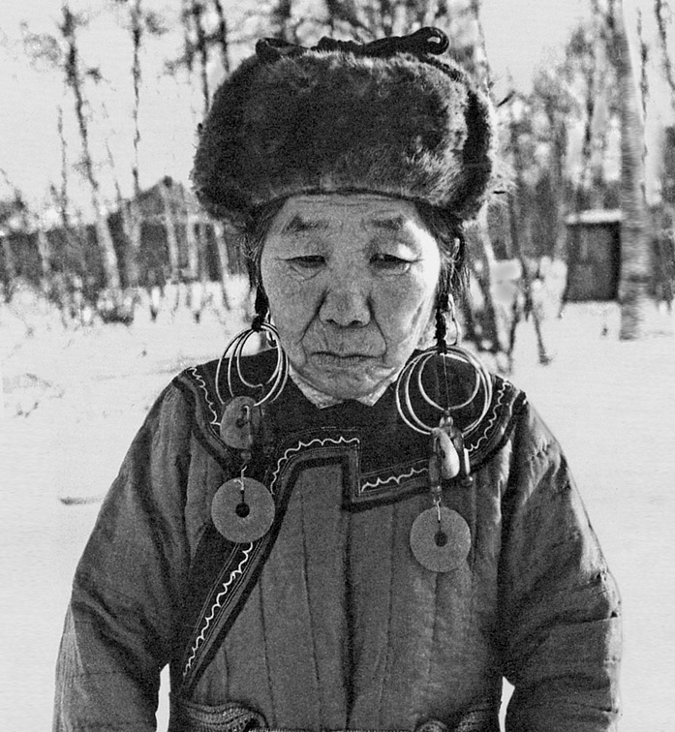
В гостях у Нивхов
Технологическая карта занятия

Направленность: изобразительная деятельность

Организационная информация:
Предмет | Декоративно- прикладное творчество
Класс, кружок, студия | Мотивы Приамурья
Тема | ″ Нивхи "
Составитель занятия (ФИО, должность) | Дронова Анастасия Александровна, педагог дополнительного образования  Ли Эмилия Олеговна, педагог дополнительного образования
Образовательное учреждение | МА ДО ДЮЦ «Поиск»
Описание занятия:
Цель занятия | Формировать у детей представления об одном из коренных малочисленных народов Дальнего Востока – нивхах через декоративно – прикладное искусство.
Задачи занятия | Образовательные  - расширять представление детей о жизни и быте нивхов;  - дать детям знания о происхождении нивхов;  - познакомить с культурой нивхов;  - познакомить с национальным орнаментом, используемым для украшения одежды, обуви и предметов быта;  Развивающие  - развивать воображение и творческие способности обучающихся;  - развивать желание изучать культуру и быт малочисленных народов Дальнего Востока.  Воспитательные  - воспитывать чувство гордости за свою малую родину;  - формировать уважение к представителям другой национальности;
Оборудование | Шаблон рыбы, фольга, песок, клей, мультфильм.
Тип занятия | Групповая
Время реализации занятия | 40 мин. и 40 мин. (перемена 10 минут)

Структура и содержание занятия:

Этап / отведённое время | Деятельность учителя | Деятельность обучающихся
- Организационный  момент (2 мин) | Добрый день, ребята!  Я рада Вас видеть! | Демонстрируют готовность к занятию
Этап актуализации знаний и мотивации обучающихся  (3 мин)  Цель этапа: включение обучающихся в деятельность на личностно-значимом уровне | Сегодня мы с вами поговорим о коренных малочисленных народах Дальнего Востока, а точнее о Нивхах, или как их еще называли – Гиляки. Сейчас мы с вами посмотрим одну серию из многосерийного мультфильма «Песнь Севера». В этой серии мы узнаем о таком народе как Нивхи.  - Что отличает Нивхов от нас? (цвет кожи темнее, другой язык и тд.)  - Как и где они жили? (жили у реки, были летние и зимние дома)  - Во что одевались? (одевались в халат (кимоно), одежда у мужчин и женщин была похожа, у девушек халат был длиннее и украшен подол)  - Как украшали нивхи свою одежду? (вышивали растительный орнамент) | Ответы учащихся
2.Совместное открытие новых знаний.  Знакомство с техникой.  (5 мин)  Цель этапа: открытие новых знаний | Тема нашего занятия «Рыба Амура» Сегодня мы будем делать рыбу которую нивхи ловили.  Посмотрите последовательность выполнения работы:  - Берём заготовку  - Берм лист фольги и нарываем на мелкие кусочки  - Приклееваем к рыбе имитируя чешую  - Мажем голову рыбы клеем и посыпаем песком | Ответы учащихся
3.Практическая работа  30 мин) | Правила работы с клеем  - С клеем обращайтесь осторожно. Клей ядовит!  - Наноси клей на поверхность изделия только кистью.  - Нельзя, чтобы клей попадал на пальцы рук, лицо, особенно глаза.  - При попадании клея в глаза надо немедленно промыть их ...  - По окончании работы обязательно вымыть руки и кисть.  - При работе с клеем пользуйтесь салфеткой.  Сейчас можно приступать к выполнению работы. Если есть вопросы и какие-то просьбы я готова и ответить и помочь.  Учащиеся работают на заготовках. Педагог осуществляет индивидуальный контроль и оказывает помощь в случаях затруднения. | Выполнение работы
4.Перемена (10 мин) | Пальчиковая гимнастика: «Утюжок»  Ручку кладут на стол. Ее нужно «погладить» по очереди обеими руками. После – покатать по поверхности стола. В процессе проговаривают стихотворение, например:  Карандаш я покачу  Вправо-влево, как хочу. | Выполнение движений
5.Самостоятельная работа обучающихся.  (20 мин) | Педагог осуществляет индивидуальный контроль и оказывает помощь в случаях затруднения. Учащиеся добавляют детали, «доводят работу до конца» | Выполнение работы
6.Подведение итогов  (5 мин) | Опрос учащихся, о том, что они запомнили, выставка работ.  Занятие подошло к концу. У всех получились прекрасные работы.  Уборка рабочих мест. | Ответы учащихся
7. Рефлексия (5 мин) | Самооценка детей, своей работоспособности, психологического настроения, причин некачественной работы, полезность учебной работы.  Вопросы:  - Что вы запомнили?  - Что вам понравилось сегодня?  - Что нового вы узнали?  - Как в давние времена называли нанайцев? (гольды) | Дети высказывают свои эмоции после проведенного занятия

